Утверждено
постановлением Администрации
Тутаевского муниципального района
от ______ №____

Проект межевания территории
многоквартирного жилого дома,
расположенного по адресу:
Ярославская область, поселок Константиновский,
улица Победы, дом 4.

2025 год

Содержание
№ п/п | Разделы проекта межевания | Номера листов
1 | 2 | 3
1 | Основная часть: | 3
1.1 | Общая часть | 4
1.1.1 | Цель разработки проекта межевания | 4
1.1.2 | Результаты работы | 5
1.2 | Описание формирования земельных участков | 5
1.3 | Исходные данные для подготовки проекта межевания | 5
1.4 | Сведения об образуемых земельных участках и их частях | 5
1.5 | Координаты поворотных точек границ образуемых земельных участков | 5
1.6 | Заключение о соответствии разработанной документации требованиям законодательства о градостроительной деятельности | 5
1.7 | Схема межевания территории многоквартирного жилого дома, расположенного по адресу: Ярославская область, поселок Константиновский, улица Победы, дом 4, согласно Генеральному плану Константиновского сельского поселения | 7
1.8 | Схема межевания территории многоквартирного жилого дома, расположенного по адресу: Ярославская область, поселок Константиновский, улица Победы, дом 4, согласно Правилам землепользования и застройки Константиновского сельского поселения | 8
1.9 | Схема межевания территории многоквартирного жилого дома, расположенного по адресу: Ярославская область, поселок Константиновский, улица Победы, дом 4 | 9
2 | Материалы по обоснованию | 10
2.1 | Схема территории многоквартирного жилого дома, расположенного по адресу: Ярославская область, поселок Константиновский, улица Победы, дом 4 | 12

- Основная часть

  - Общая часть

Проект внесения изменений в «Проект межевания территории многоквартирного жилого дома, расположенного по адресу: Ярославская область, поселок Константиновский, улица Победы, дом 4», утвержденного постановлением АТМР от 21.08.2024 г. № 721-п, разработан в виде отдельного документа в соответствии с постановлением Администрации Тутаевского муниципального района от 06.10.2024 г. № 868-п.
При разработке использовалась следующая нормативно-правовая база:
1. «Градостроительный кодекс Российской Федерации» от 29.12.2004г. №190-ФЗ (с изменениями и дополнениями от 01.01.2025.);
2.«Земельный кодекс Российской Федерации» от 25.10.2001г. №136-ФЗ (с изменениями и дополнениями на 19.01.2025);
3. Федеральный закон «О кадастровой деятельности» от 24.07.2007 № 221-ФЗ;
4. Федеральный закон «О введении в действие Земельного кодекса Российской Федерации» от 25.10.2001 N 137-ФЗ.
5. Федеральный закон «О введении в действие Градостроительного кодекса Российской Федерации» от 29.12.2004 N 191-ФЗ.
6. Федеральный закон «О введении в действие Жилищного кодекса Российской Федерации» от 29.12.2004 N 189-ФЗ.
7. Приказ Министерства строительства и жилищно-коммунального хозяйства РФ от 9 июня 2022 г. N 473/пр об утверждении изменения № 3 к Свод правил СП 42.13330.2016 «СНиП 2.07.01-89. Градостроительство. Планировка и застройка городских и сельских поселений»;
8. Генеральный план Константиновского сельского поселения, утвержденный Решением Муниципального Совета городского поселения Тутаев от 24.06.2021 № 120-г.
9. Правила землепользования и застройки Константиновского сельского поселения Тутаевского района Ярославской области, утвержденные Решением Муниципального Совета городского поселения Тутаев от 30.11.2023 № 21-г.
10. Приказ Министерства строительства и жилищно-коммунального хозяйства РФ от 7 марта 2019 г. № 153/пр «Об утверждении методических рекомендаций по проведению работ по формированию земельных участков, на которых расположены многоквартирные дома».
11. СП 30-101-98 «Методические указания по расчету нормативных размеров земельных участков в кондоминиумах».
12. Требования государственных стандартов, соответствующих норм, правил и иных документов.

1.1.1 Цель разработки проекта межевания
- Определение местоположения границ образуемого земельного участка и его формирование в кадастровом квартале 76:15:022328 с условным номером 76:15:022328:ЗУ1 как объекта государственного кадастрового учета.
- Уточнение границ земельного участка с видом разрешенного использования, в соответствии с утвержденными Правилами землепользования и застройки Константиновского сельского поселения Тутаевского муниципального района Ярославской области.

Для обеспечения поставленных целей необходима ориентация на решение следующих задач:
1. Анализ фактического землепользования;
2. Определение в соответствии с нормативными требованиями площадей земельных участков, исходя из фактически сложившейся планировочной структуры района проектирования;
4. Формирование границ земельного участка с учетом обеспечения требований сложившейся системы землепользования на территории муниципального образования.

1.1.2 Результаты работы

1. Определена территория, занятая многоквартирным жилым домом;
2. Определены объекты, функционально связанные с многоквартирными домами;
3. Выявлены границы существующих земельных участков, границы зон с особыми условиями использования территории;
4. Установлен вид разрешенного использования земельного участка в соответствии с Правилами землепользования и застройки Константиновского сельского поселения.

  - Описание формирования земельных участков.

Межевание территории осуществляется применительно к территории, расположенной в кадастровом квартале 76:15:022328. Для этого не требуется изъятия земель и земельных участков, а также перевод земель в иные категории.
В результате проекта межевания территории формируется земельный участок:

1) формирование земельного участка с условным кадастровым номером 76:15:022328:ЗУ1.
Согласно ПЗиЗ КСП земельный участок 76:15:022328:ЗУ1 расположен в зоне:
- Ж-2 - зона застройки малоэтажными жилыми домами. Зона застройки малоэтажными жилыми домами предназначена для проживания в многоквартирных жилых домах высотой до 4 этажей, включая мансардный.
Вид разрешенного использования земельного участка с кадастровым номером 76:15:022328:ЗУ1 – «малоэтажная многоквартирная жилая застройка (2.1.1)».

Границы существующих земельных участков при разработке проекта межевания не изменяются.
На территории формируемого земельного участка особо охраняемых природных территорий, объектов культурного наследия, границ лесничеств, лесопарков, участков лесничеств, лесных кварталов, лесотаксационных выделов или частей лесотаксационных выделов не расположено.
Проект межевания не содержит предложений по установлению границ зон действия публичных сервитутов.

1.2.1 Определение нормативного размера земельного участка многоквартирного жилого дома, расположенного по адресу: ул. Победы, дом 4
Жилой дом 4-х этажный, 32-квартирный, 3х-подъездный, со средней площадью квартиры 56 м2. Год строительства 1936.
В соответствии с таблицей приложения А (СП 30-101-98 «Методические указания по расчету нормативных размеров земельных участков в кондоминиумах») удельный показатель земельной доли для 4х-этажных зданий равен 1,57. Следовательно, нормативный размер земельного участка в соответствии с формулой (1) составит:
(56 м2* 32 кв.)*1,57= 2813 м2
Площадь :ЗУ1 принимаем 2217 м2, ввиду сложившейся застройки.

  - Исходные данные для подготовки проекта межевания

№ п/п | Наименование документа | Реквизиты документа
1 | 2 | 3
1 | Генеральный план Константиновского сельского поселения | утвержден решением Муниципального Совета г.п. Тутаев от 24.06.2021г. №120-г
2 | Правила землепользования и застройки Константиновского сельского поселения | утверждены решением Муниципального Совета городского поселения Тутаев от 30.11.2023 № 21-г
3 | Сведения государственного кадастра недвижимости (ГКН) о земельных участках, границы которых установлены в соответствии с требованиями земельного законодательства | КПТ
4 | Постановление Администрации Тутаевского муниципального района «О подготовке проекта межевания территории многоквартирного жилого дома, расположенного по адресу: Ярославская область, Тутаевский район, поселок Константиновский,  улица Победы, дом 4» | 07.07.2025 г. № 591-п

  - Сведения об образуемых земельных участках и их частях

№ п/п | Номер земельного участка | Номер  сущ. кадастрового квартала | Площадь участка в соответствии с проектом, м² | Вид разрешенного использования в соответствии с проектом | Категория земель | Место-положение земельного участка
1 | 76:15:022328:ЗУ1 | 76:15:022328 | 2217 | Малоэтажная многоквартирная жилая застройка (2.1.1) | Земли населённых пунктов | Ярославская область, Тутаевский район,  п. Константиновский

1.5 Координаты поворотных точек границ
образуемых земельных участков

№ точки | Координаты
№ точки | Х | Y
Участок с к.н. 76:15:022328:ЗУ1
1 | 397950.68 | 1312289.85
2 | 397923.36 | 1312307.57
3 | 397958.00 | 1312364.16
4 | 397986.77 | 1312345.50
1 | 397950.68 | 1312289.85

  - Заключение о соответствии разработанной документации требованиям
законодательства о градостроительной деятельности

Документация по межеванию территории выполнена на основании правил землепользования и застройки в соответствии с требованиями технических регламентов, нормативов градостроительного проектирования, градостроительных регламентов с учетом границ зон с особыми условиями использования территорий.
На территории образуемых земельных участков не расположены: особо охраняемые природные территории, границы территорий объектов культурного наследия, границы лесничеств, лесопарков, участковых лесничеств, лесных кварталов, лесотаксационных выделов и частей лесотаксационных выделов.

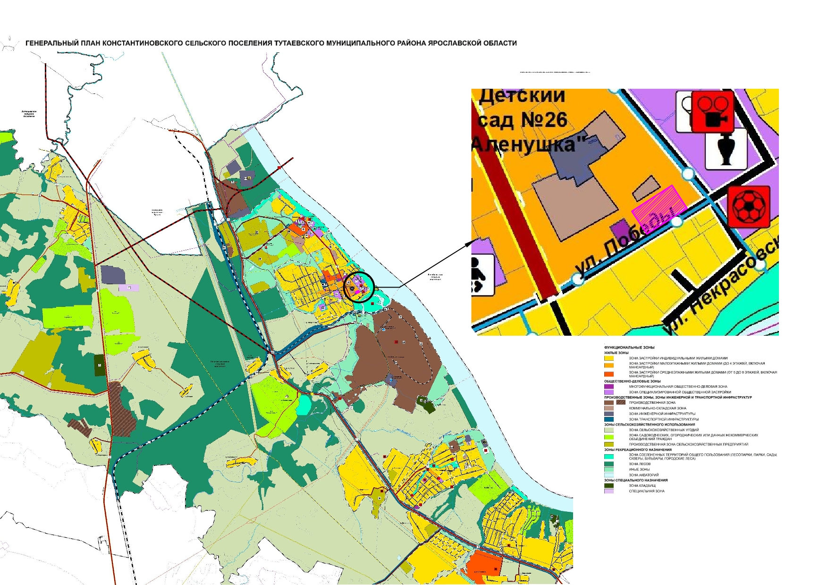
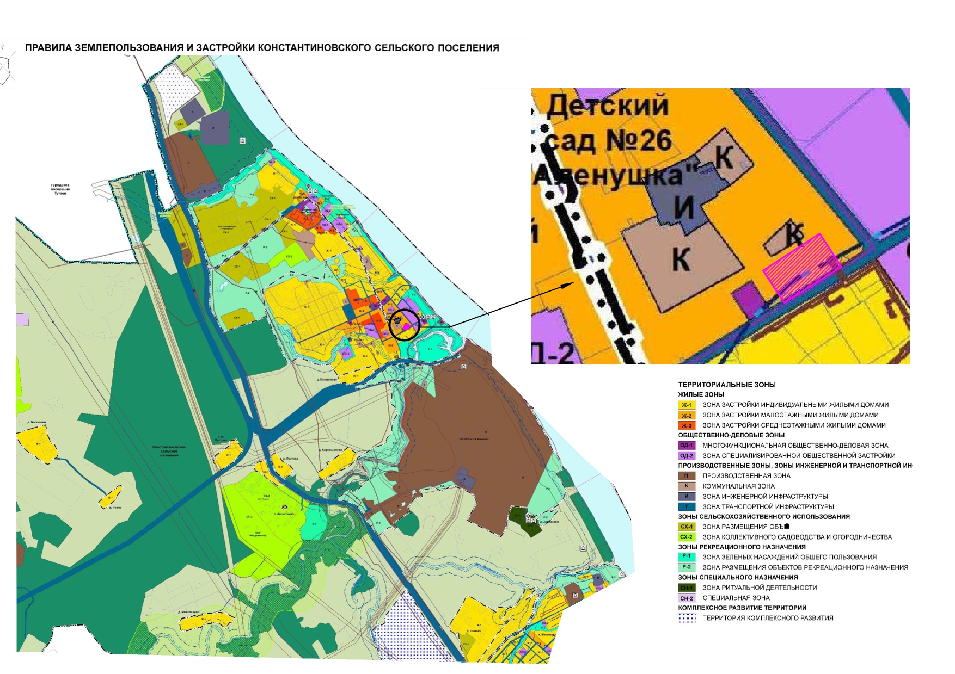
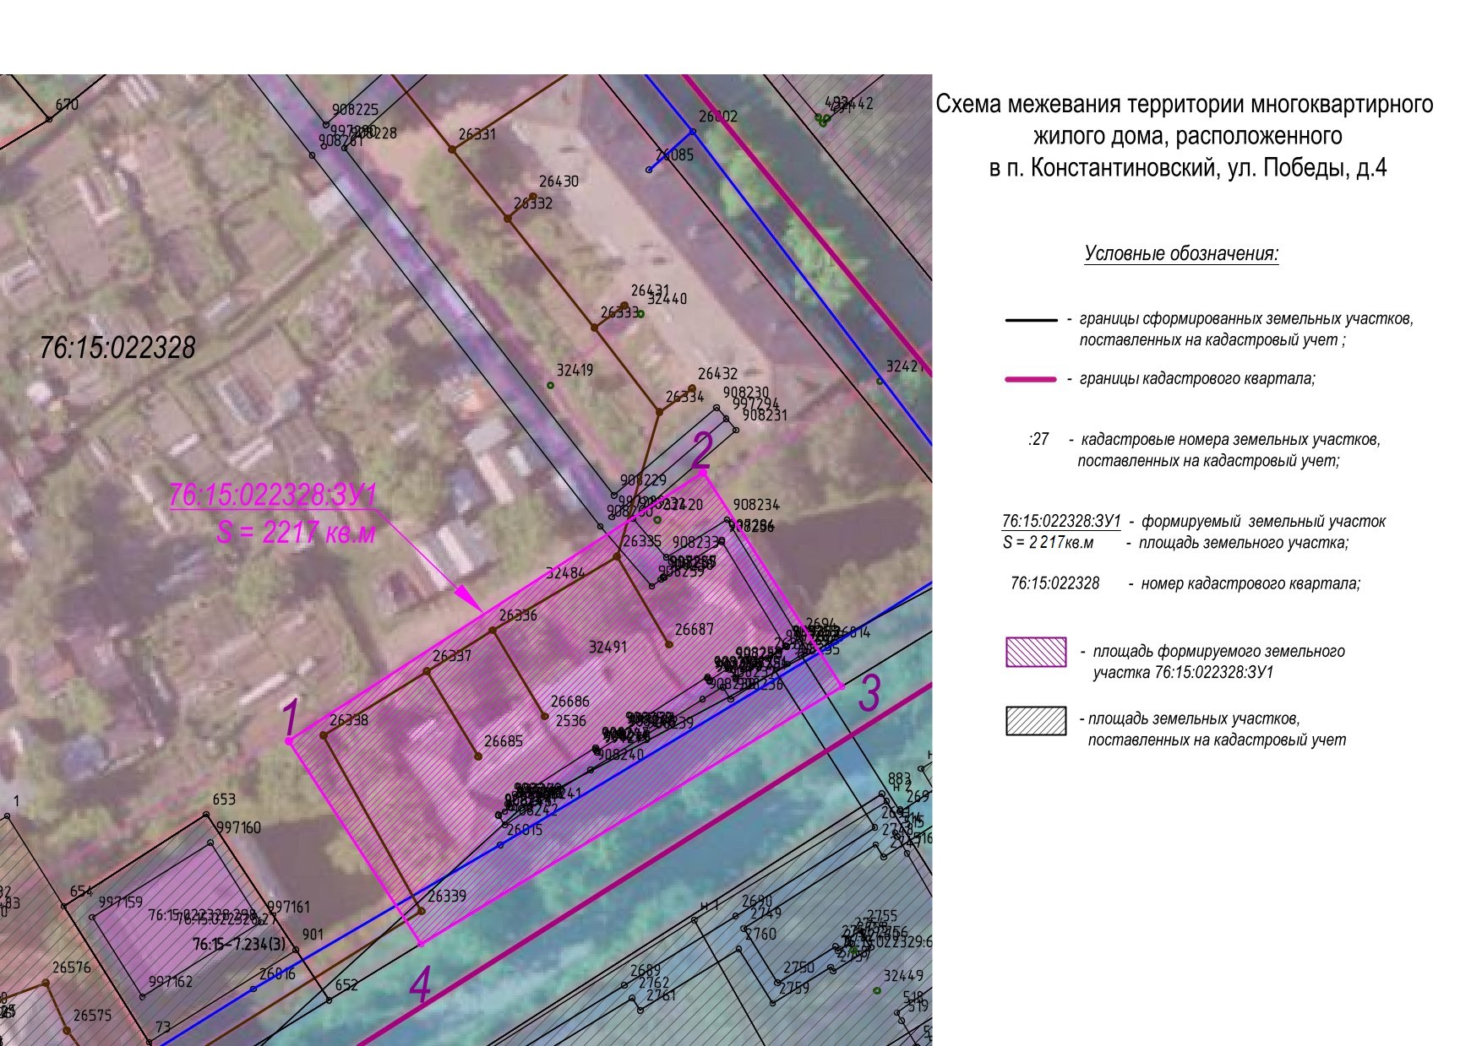

2. Материалы по обоснованию

Местоположение существующих объектов капитального строительства:
на формируемом земельном участке с условным кадастровым номером 76:15:022328:ЗУ1 расположены объекты капитального строительства:
76:15:022328:297 – газопровод низкого давления,
76:15:000000:482 – тепловые сети,
76:15:000000:1337 – канализация
76:15:000000:1330 – водопровод.

Границы особо охраняемых природных территорий:
на территории формируемого земельного участка особо охраняемых природных территорий не расположено. Разработка схемы границ особо охраняемых природных территорий не требуется.

Границы территорий объектов культурного наследия:
на территории уточняемых и формируемого земельных участках объектов культурного наследия не выявлено.

Границы лесничеств, участковых лесничеств, лесных кварталов, лесотаксационных выделов или частей лесотаксационных выделов:
границы лесничеств, участковых лесничеств, лесных кварталов, лесотаксационных выделов или частей лесотаксационных выделов на территории уточняемых и формируемого земельных участках не расположены.

